**Aanmaken GML writer in FME**

Gebruik makend van .xsd (nhiFeatureTypes.xsd en sharedTypes.xsd)

**In FME klik op Add Writer** 

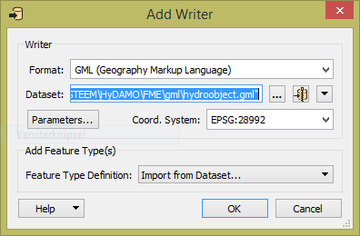

Geef bij Feature Type Definition op: Import from Dataset…

**Klik op Parameters**

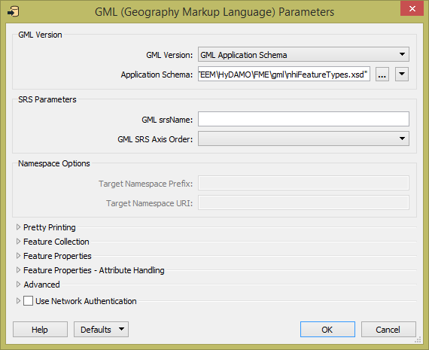

Bij GML Version: kies je voor GML Application Schema

Bij Application Schema: geef je de locatie van nhiFeatureTypes.xsd op.

Overige instellingen hoef je niet aan te passen.

Druk dan op OK. Hij haalt nu de velden uit de .xsd op.

Dan komt hij terug in dit scherm:

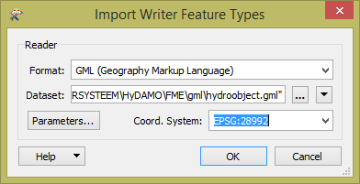

Vul in bij Coord. System: EPSG:28992 (=Rijksdriehoekstelsel)

Druk nogmaals op OK, hij komt nu met de keuzelijst van objecten uit de .xsd:

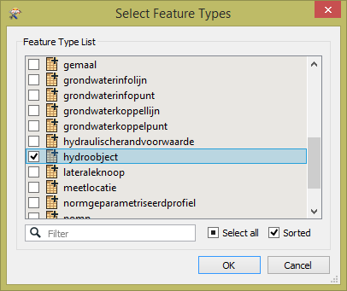

Vink alles uit en vink alleen het betreffende object (Feature Type) aan: in dit geval hydroobject

Klik op OK

Nu heeft FME de GML-Writer aangemaakt:

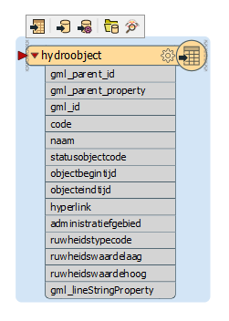

Hij heeft nu automatisch (op basis van .xsd) de volgende Feature Type Properties aangemaakt:

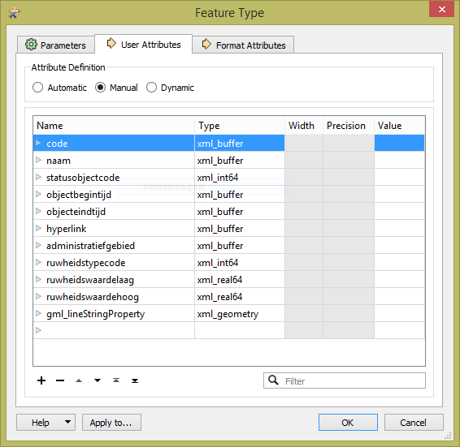

Onder het tabblad Format Attributes kun je de drie aangevinkte Attributes nog uitvinken:

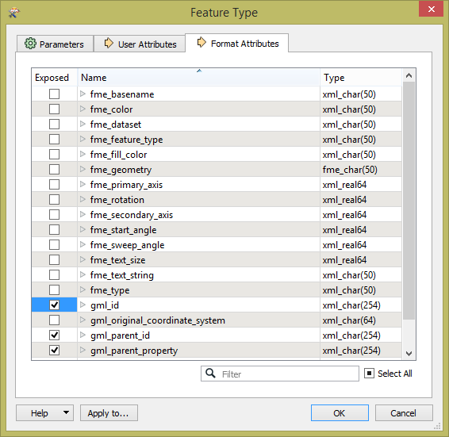

Als je dan op OK klikt is je GML-Writer bijna klaar:

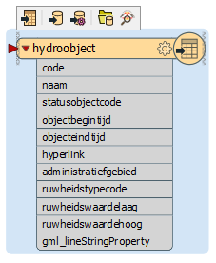

Klik op het icoontje om de Parameters te Editen: 

En vul alles in zoals hieronder (2 schermen):

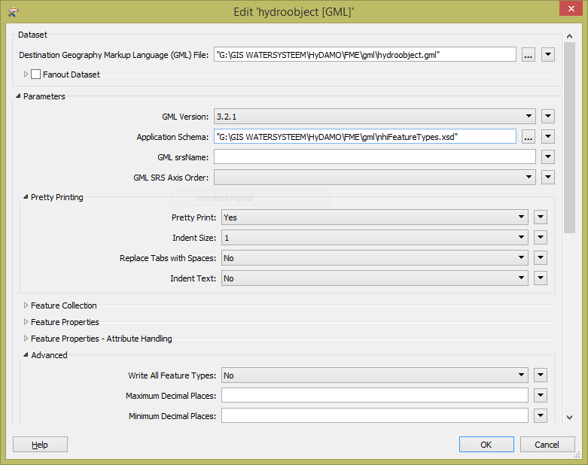

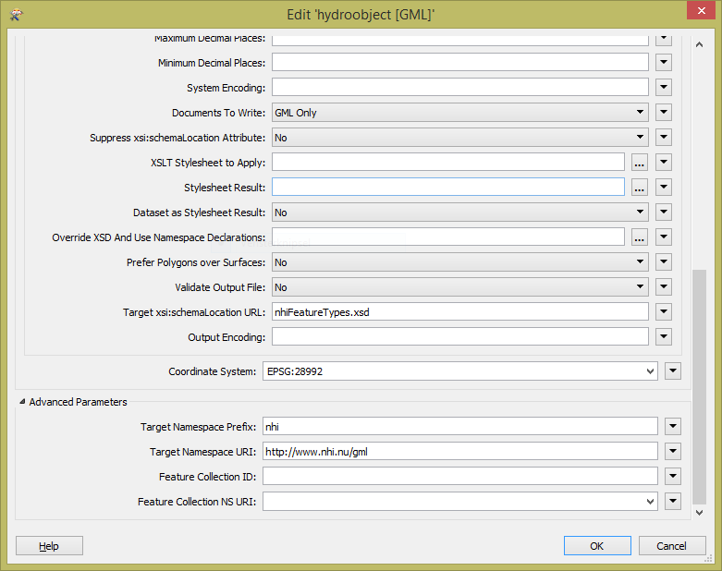

Nu is de GML-Writer compleet en zal hij een geschikte GML-file aanmaken na het afronden van de FME-workflow.